 | 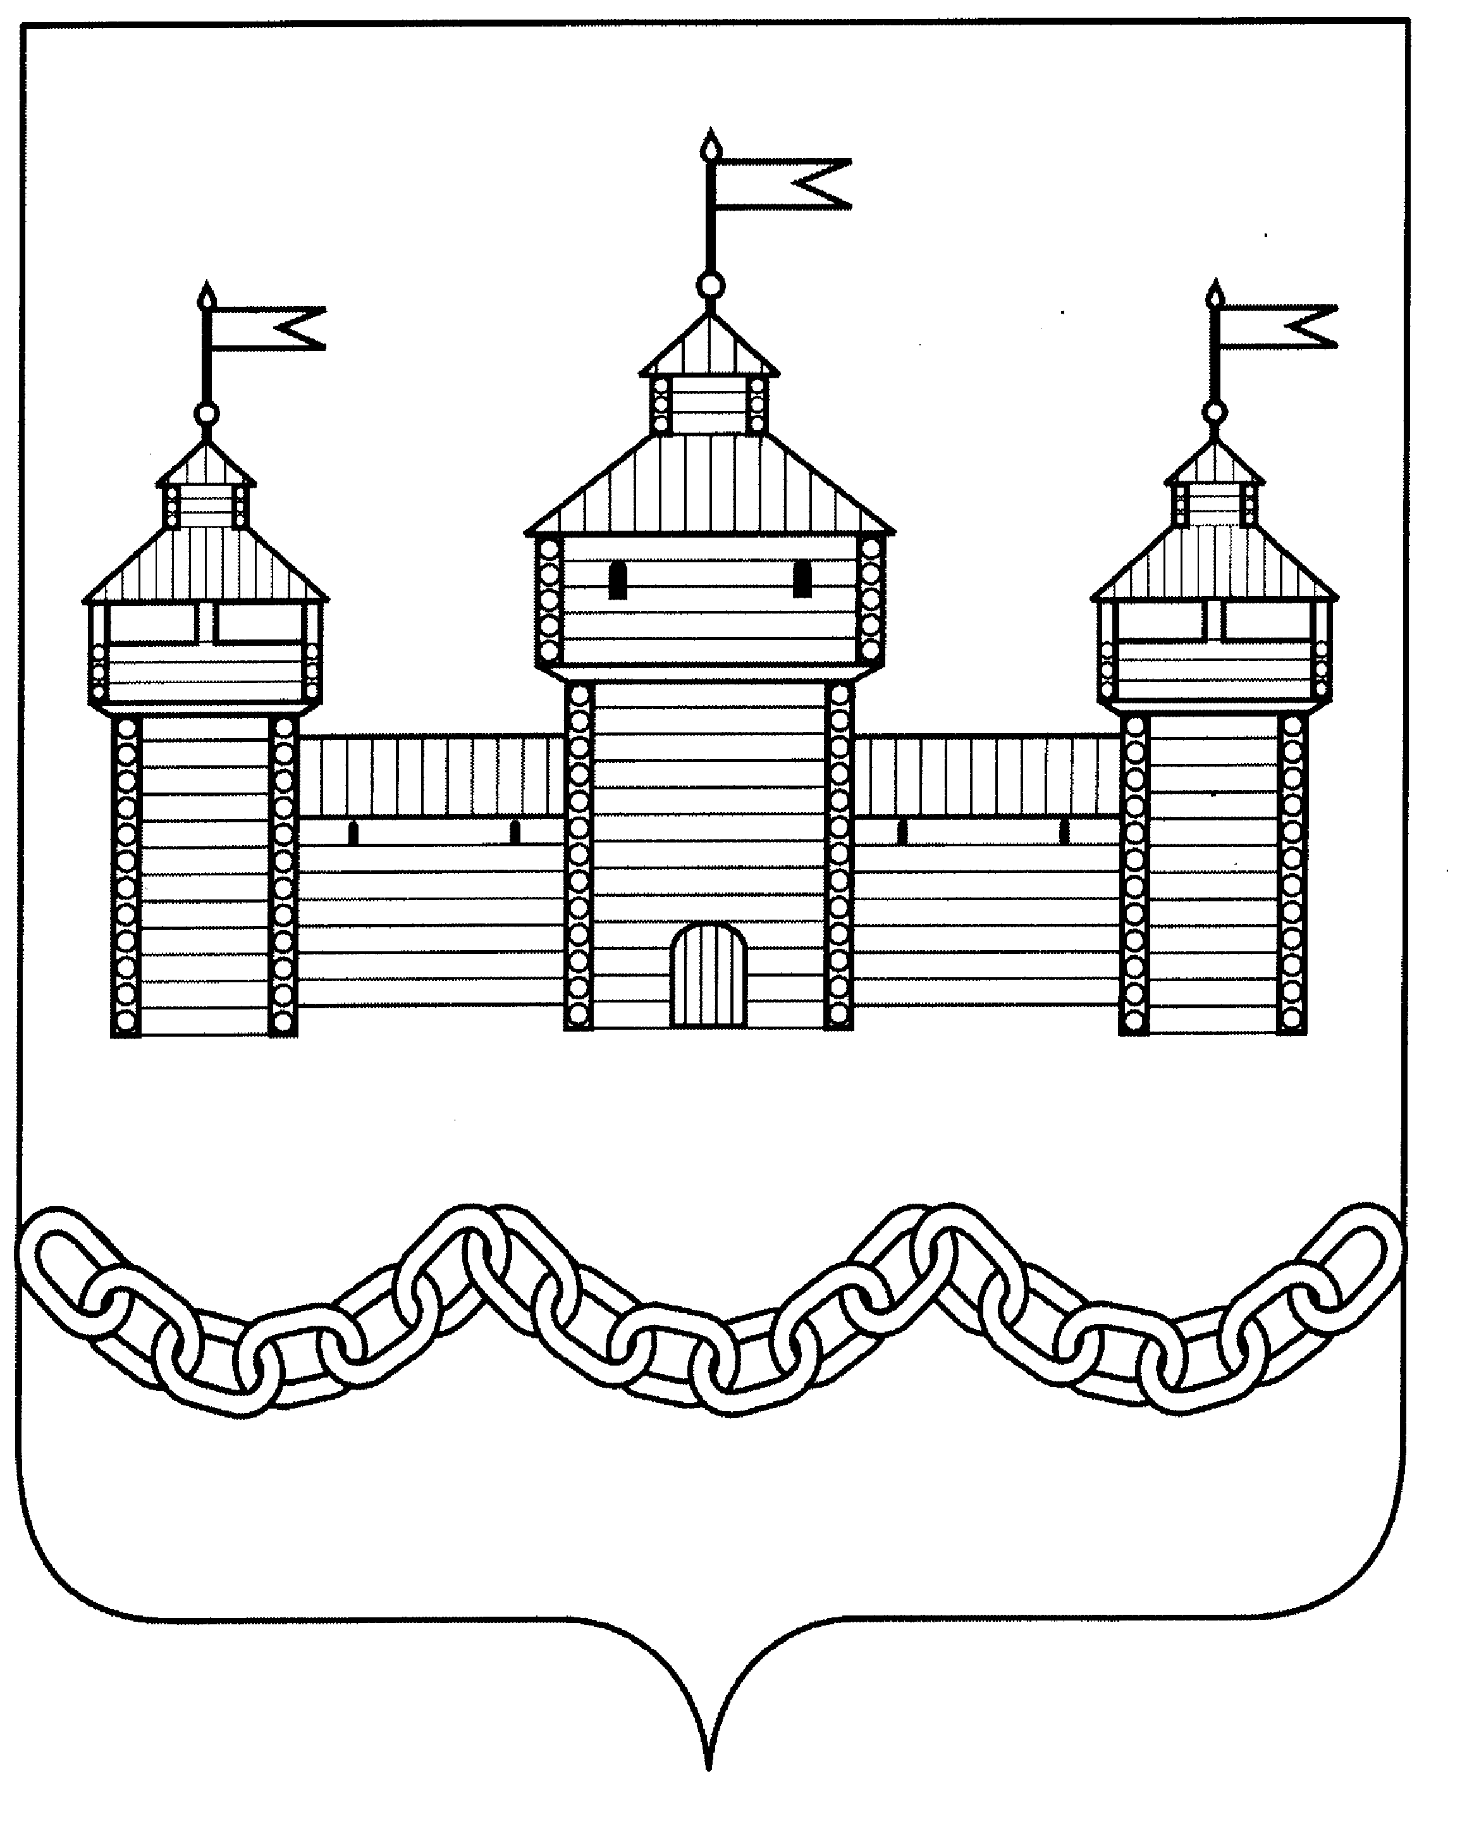

ПОСТАНОВЛЕНИЕ

АДМИНИСТРАЦИИ ДОБРОВСКОГО МУНИЦИПАЛЬНОГО РАЙОНА

06.07.2023 г. |  | с. Доброе | №418

О внесении изменений в муниципальную
программу «Развитие экономики Добровского
муниципального района Липецкой области на
2019-2025 годы»

В соответствии с решением Совета депутатов Добровского муниципального района от 21.06.2023 года №183-рс «О внесении изменений в районный бюджет на 2023 год и на плановый период 2024 и 2025 годов»», администрация Добровского муниципального района

ПОСТАНОВЛЯЕТ:

1. Внести в муниципальную программу «Развитие экономики Добровского муниципального района Липецкой области на 2019-2025 годы», утвержденной постановлением администрации Добровского муниципального района от 25.10.2018 года №806 (в редакции от 25.01.2019 №20, от 09.04.2019 г. №258, от 26.11.2019 г. №935, от 11.12.2019 г. №970, от 15.04.2020 г №292, от 18.05.2020 г №338, от 23.06.2020 г. №445, от 14.12.2020 г. №1015, от 06.04.2021 г №272, от 08.09.2021 г. №711, от 20.12.2021 г. №914, от 25.01.2022 г №34, от 01.03.2022 г №142, от 01.04.2022 г. №248, от 20.04.2022 г. №281, от 01.07.2022 г. №476, 05.09.2022 г. №660, 16.11.2022 г. №827, 30.01.2023 г. №52, 01.03.2023 г. №130 следующие изменения:

1.1. в Паспорте муниципальной программы «Развитие экономики Добровского муниципального района Липецкой области на 2019-2025 годы» в строке «Объемы финансирования за счет средств местного бюджета, в том числе по годам реализации» текст во второй графе изложить в новой редакции: «Объемы финансирования составляют расходы, связанные с реализацией мероприятий, финансируемых за счет средств районного бюджета 110583,47 тыс. руб., из них: 2019 год – 9064 тыс. руб.; 2020 год – 10471,4 тыс. руб.; 2021 год – 13026,9 тыс. руб.; 2022 год – 17346.25 тыс. руб.; 2023 год – 21364,92 тыс. руб.; 2024 год – 19655 тыс. руб.; 2025 год – 19655 тыс. руб. Объемы финансирования программы ежегодно уточняются при формировании районного бюджета на очередной финансовый год и плановый период»,
1.2. в разделе II «Общие положения муниципальной программы» в пункте 5 «Краткое описание ресурсного обеспечения муниципальной программы за счет ассигнований по годам реализации муниципальной программы» текст второго абзаца изложить в новой редакции: «Общий объем финансирования Программы из районного бюджета за весь период реализации прогнозно составит 110583,47 тыс. руб., в том числе:
- подпрограммы «Развитие малого и среднего предпринимательства Добровского муниципального района Липецкой области на 2019 – 2025 годы» - предположительно 107568,69 тыс. руб.;
- подпрограммы «Развитие потребительского рынка Добровского муниципального района Липецкой области на 2019 – 2025 годы» - предположительно – 3014,78 тыс. руб.»,

1.3. в разделе I «Паспорт Подпрограммы «Развитие малого и среднего предпринимательства в Добровском муниципальном районе Липецкой области на 2019 – 2025 годы»» в строке «Объемы финансирования за счёт средств районного бюджета всего, в том числе по годам реализации Подпрограммы» первый абзац текста во второй графе изложить в новой редакции: «Предполагаемый объем финансирования мероприятий Подпрограммы за счет средств районного бюджета составляет 107568,69 тыс. руб., в том числе, по годам реализации: 2019 год – 8842,7 тыс. руб., 2020 год – 10365,7 тыс. руб., 2021 год – 12853,9 тыс. руб., 2022 год – 15806.47 тыс. руб., 2023 год – 21039,92 тыс. руб., 2024 год – 19330 тыс. руб., 2025 год – 19330 тыс. руб.»,

1.4. в разделе VI «Обоснование объема финансовых ресурсов, необходимых для реализации Подпрограммы» текст второго абзаца изложить в новой редакции: «Общий объем финансирования мероприятий Подпрограммы в 2019-2025 гг. предположительно составит всего 112519,62 тыс. руб., в том числе: за счет бюджета муниципального района 107568,69 тыс. руб., за счет средств областного бюджета 4950,93 тыс. руб., за счет средств федерального бюджета 0 тыс. руб. Из них по годам реализации: 2019 год – 12108,5 тыс. руб., в том числе: за счет средств бюджета муниципального района 8842,7 тыс. руб., за счет средств областного бюджета 3265,8 тыс. руб., за счет средств федерального бюджета 0 тыс. руб.; 2020 год – 10462,7 тыс. руб. в том числе: за счет средств бюджета муниципального района 10365,7 тыс. руб., за счет средств областного бюджета 97 тыс. руб., за счет средств федерального бюджета 0 тыс. руб.; 2021 год – 13105,6 тыс. руб. в том числе: за счет средств бюджета муниципального района 12853,9 тыс. руб., за счет средств областного бюджета 251,7 тыс. руб., за счет средств федерального бюджета 0 тыс. руб.; 2022 год – 15987.89 тыс. руб. в том числе: за счет средств бюджета муниципального района 15806.47 тыс. руб., за счет средств областного бюджета 181,42 тыс. руб., за счет средств федерального бюджета 0 тыс. руб.; 2023 год – 21435,38 тыс. руб. в том числе:
за счет средств бюджета муниципального района 21039,92 тыс. руб., за счет средств областного бюджета 395,46 тыс. руб., за счет средств федерального бюджета 0 тыс. руб.; 2024 год – 19716,46 тыс. руб. в том числе: за счет средств бюджета муниципального района 19330 тыс. руб., за счет средств областного бюджета 386,46 тыс. руб., за счет средств федерального бюджета 0 тыс. руб.; 2025 год – 19703,09 тыс. руб. в том числе: за счет средств бюджета муниципального района 19330 тыс. руб., за счет средств областного бюджета 373,09 тыс. руб., за счет средств федерального бюджета 0 тыс. руб.»,

1.5. в подпрограмме «Развитие потребительского рынка Добровского муниципального района Липецкой области на 2019 – 2025 годы», раздел V «Обоснование объема финансовых ресурсов, необходимых для реализации подпрограммы» изложить в новой редакции: «Общий объем финансирования мероприятий Подпрограммы в 2019-2025 годах предположительно составит всего 9736,41 тыс. руб., в том числе: за счет бюджета муниципального района 3014,78 тыс. руб., за счет средств областного бюджета 6721,63 тыс. руб. Из них по годам реализации: 2019 год – 967,7 тыс. руб., в том числе: за счет средств бюджета муниципального района 221,3 тыс. руб., за счет средств областного бюджета 746,4 тыс. руб.; 2020 год – 1085,5 тыс. руб., в том числе: за счет средств бюджета муниципального района 105,7 тыс. руб., за счет средств областного бюджета 979,8 тыс. руб.; 2021 год – 971,6 тыс. руб., в том числе: за счет средств бюджета муниципального района 173 тыс. руб., за счет средств областного бюджета 798,6 тыс. руб.; 2022 год – 4141,18 тыс. руб., в том числе: за счет средств бюджета муниципального района 1539,78 тыс. руб., за счет средств областного бюджета 2601,4 тыс. руб.; 2023 год – 908,61 тыс. руб., в том числе: за счет средств бюджета муниципального района 325 тыс. руб., за счет средств областного бюджета 583,61 тыс. руб.; 2024 год – 831,56 тыс. руб., в том числе: за счет средств бюджета муниципального района 325 тыс. руб., за счет средств областного бюджета 506,56 тыс. руб.; 2025 год – 830,26 тыс. руб., в том числе: за счет средств бюджета муниципального района 325 тыс. руб., за счет средств областного бюджета 505,26 тыс. руб.»,

1.6. Приложения 1, 2, к муниципальной программе «Развитие экономики Добровского муниципального района Липецкой области на 2019-2025 годы» изложить в новой редакции (прилагаются, приложения 1, 2 к постановлению);

2. Разместить настоящее постановление в сети Интернет на официальном сайте администрации Добровского муниципального района.

3. Контроль за исполнением настоящего постановления возложить на заместителя главы администрации Добровского муниципального района Мартынова И.Г.

Глава администрации Добровского
муниципального района А.А. Попов

Попова З.Н.
2-29-04

